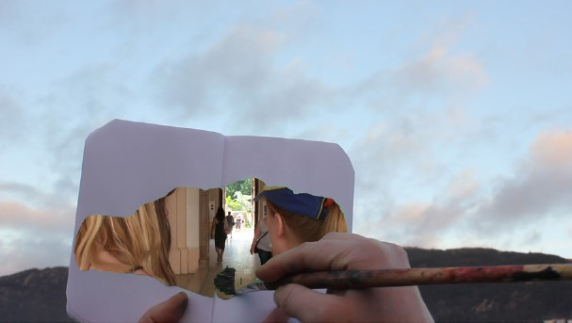

**HVAD** I workshopen skal vi lave storyboards, men hvad er storyboards?

Storyboards er helt enkelt en form for tegneserie, man bruger i processen omkring en film. Storyboardet kan laves på forskellige måder; med udklip fra magasiner, tegnes på papir, skrives, fotograferes eller laves gennem et et mix af tekniker og materialer.

Det er faktisk meget op til dig, der laver storyboardet.

I min workshop skal eleverne derfor selv vælge, hvad de vil fortælle i deres storyboards. Det kan være en scene fra deres ynglingsfilm, et sjovt YouTube klip, omhandle en *perfekt* dag, en mærkelig eller morsom drøm.

Jeg medbringer også nogle eksempler og idéer.

I min workshop findes der hverken rigtigt eller forkert. Men der findes dit unikke bud på opgaven.

Derfor starter workshoppen med at tale sammen og med hinanden om, hvad der kunne være sjovt at udforske gennem Storyboards. Også vender jeg selvfølgelig tilbage til det første spørgsmål: *Hvad er et storyboard og hvordan ser dit unikke storyboard ud?*

**MED HVEM** Isabella er uddannet i nye medier fra Universitet i Bergen og Det kongelige danske kunstakademi i København. Hun vil give et børnevenligt artist talk som intro til sin workshop. En workshop med billedkunstneren Isabella Solar Villaseca, der gennem sin praksis tager børnene med på en rejse i at fortælle historier om sig selv, sine minder eller familiers minder, set i forhold til den verden, de befinder sig i nu og her.

**HVORNÅR** D. 5., 6., 7. februar 2024 på Nicolai for børn kl. 9:00-11:30

**FOR HVEM** Mellemtrinnet4.- 6. Kasse

**FORBEREDELSE** Eleverne skal medbringe: et *scenarie* de gerne vil lave et storyboard af. Det kan være en historie om sig selv, sine minder eller familiers minder, en drøm, et ønske, en fantasi mm. Scenaiet skal være personligt motiverende for eleven.

**EFTER-PROCES** Børnene vil her arbejder med storytelling og collage gennem en variation af materialer. Børnene vil kunne videreudvikle på materialet fra Nicolai for børn workshoppen hjemme på skolen eksempelvis som filmindspilninger, dramatiske opsætning, dialogfora, podcast, avisartikler, installationer mm.

**EKSTRA INFORMATION OM KUNSTNEREN**

[ISABELLA SOLAR VILLASECA "MEMORY MARKETPLACE" — I DO ART](https://www.idoart.dk/kalender/isabella-solar-villaseca-memory-marketplace)

[isabella solar villaseca (vimeo.com)](https://vimeo.com/user21692061)